На рисунке изображён клевер луговой. Под каким номером расположена схема, соответствующая расположению цветков в его соцветии?
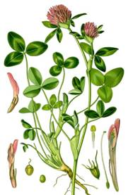

 | 1) | 
 | 2)
 | 3) | 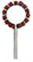
 | 4) | 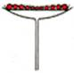

На рисунке изображена аптечная ромашка. Под каким номером расположена схема, соответствующая расположению цветков в её соцветии?
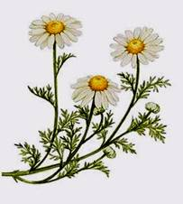

 | 1) | 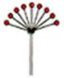
 | 2) | 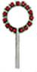
 | 3) | 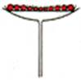
 | 4) | 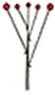

Рассмотрите рисунки, на которых изображены схемы соцветий. Под каким номером изображена схема сложного соцветия?
 | 1) | 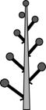
 | 2) | 
 | 3) | 
 | 4) | 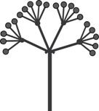

Вставьте в текст «Соцветия» пропущенные термины из предложенного перечня, используя для этого цифровые обозначения. Запишите в текст цифры выбранных ответов, а затем получившуюся последовательность цифр (по тексту) впишите в приведённую ниже таблицу.
СОЦВЕТИЯ
Очень редко цветки расположены на побегах поодиночке. Гораздо чаще они собраны в соцветия. В соцветиях различают главную и боковую оси. Если цветки находятся на главной оси, то такие соцветия называют __________ (А). Если цветки на боковых осях, то это – __________ (Б) соцветия. Соцветия первого типа имеет черёмуха, ландыш. Их цветки с цветоножками расположены поочерёдно на удлинённой оси. Такое соцветие называют __________ (В). Соцветия второго типа имеют овёс и сирень. У этих растений соцветие называют __________ (Г).

ПЕРЕЧЕНЬ ТЕРМИНОВ:
1) | зонтик
2) | простое
3) | ровное
4) | початок
5) | кисть
6) | сложное
7) | ветвистое
8) | метёлка

